|  |  |
| --- | --- |
| Filière : | DSI2 |
| P.F.E. : | Application Mobile  ‘Fuel Delivery’ |
| Sujet : | Conception Merise |

|  |  |  |  |
| --- | --- | --- | --- |
| Groupe : 5 | | | |
| Nom : | HAMDANI | El HASSBI | ZAMOURI |
| Prénom : | Hannae | Imad | Iliyass |
| CNE : | N138282675 | N130302176 | N131157948 |

1. **Dictionnaire de données****:**

|  |  |  |
| --- | --- | --- |
| **Attribue** | **Description** | **Type** |
| **Id_client** | Id client | String |
| Nom | Nom du client | String |
| Prenom | Prenom du client | String |
| Email | Email du client | String |
| Password | Mot de passe du client | String |
| Sexe | F/M | String |
| Photo | Photo du client | String |
| Cin | Code national | String |
| Tele | Num telephone | String |
| **Id_order** | Id du commande | String |
| Volume | Volume/quantité demander | Float |
| Adresse | Adresse du livraison | String |
| Date_heureC | Date et heure du commande | Date |
| Date_heureL | Date et heure de livraison | Date |
| Matricule | Matricule du voiture | String |
| Color | Couleur | String |
| Prix_total | Prix total du commande (dh) | Double |
| Statut | Livrer – En attend – Nouveau | String |
| Methode | Payement (COD - GPAY) | String |
| **Id_livreur** | Livreur | String |
| Nom | Livreur | String |
| Prenom | Livreur | String |
| Cin | Livreur | String |
| Email | Livreur | String |
| Tele | Livreur | String |
| Sexe | Livreur | String |
| Passwrd | Livreur | String |
| Statut | Disponible-Occupé | String |
| Photo | Livreur | PJ |

|  |  |  |
| --- | --- | --- |
| **Id_entreprise (uid)** | Entreprise | String |
| Titre | Entreprise | String |
| Description | Entreprise | Text |
| Tele | Entreprise | String |
| Email | Entreprise | String |
|  |  |  |
| Adresse | Entreprise | String |
| Photo | Liste des photos | Array |
|  |  |  |
|  |  |  |
| **Favorite** | Les favorites entreprises du cl | Table |
| **Id_ville** | Ville du entreprise/client | Int |
| Libelle | Nom du ville | String |
| **Id_type** | Id du Type de fuel | String |
| Libelle | Nom du type de fuel | String |
| Prix_litre | Prix du type par litre | Double |
| **Id_admin** | Admin | String |
| Nom | Admin | String |
| Prenom | Admin | String |
| Email | Admin | String |
| Passwrd | Admin | String |

1. **Les dépendances fonctionnelles :**

* **Client :**

**Id_client** 🡪 Nom, Prenom, Email, Password, Sexe, Photo, Cin, Tele, **Id_ville.**

* **Commande :**

**Id_order** 🡪 Volume, Adresse, Date_heureC, Date_heureL, Matricule, Color, Prix_total, Statut, Methode, **Id_client, Id_livreur, Id_type.**

* **Entreprise :**

**Id_entreprise** 🡪 Titre, Description, Tele, Email, Adresse, Photo, Like, Dislike, **Id_ville.**

* **Livreur :**

**Id_livreur** 🡪 Nom, Prenom, Cin, Email, Tele, Sexe, Passwrd, Statut, Photo, **Id_entreprise.**

* **Favorite :**

**Id_client, Id_entreprise.**

* **Type :**

**Id_type** 🡪 Libelle, Prix_litre.

* **Admin :**

**Id_admin** 🡪 Nom, Prenom, Email, Passwrd.

* **Ville :**

**Id_ville** 🡪 Libelle.

1. 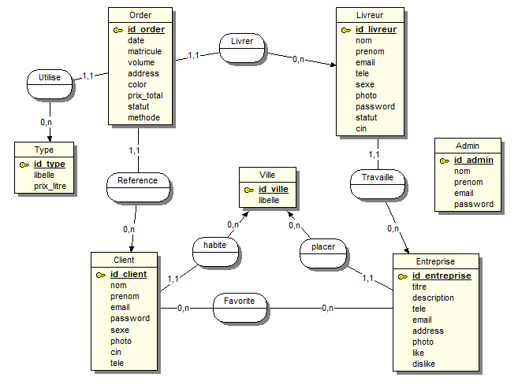**Modèle Conceptuel de données :**
2. 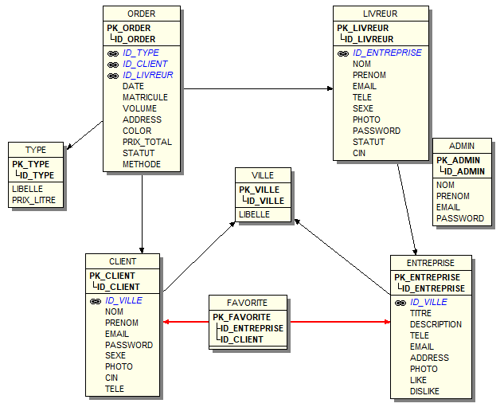**Modèle Logique de données :**